Московский государственный технический университет им. Н.Э. Баумана

Факультет «Информатика и системы управления»

Кафедра «Системы обработки информации и управления»



**Лабораторная работа №4 по дисциплине**

«Проектирование интеллектуальных систем»

**ИСПОЛНИТЕЛЬ:**

Березин И. С.

Группа ИУ5-23М

_____________________

"__"___________ 2019 г.

Москва 2019

1. **Задание**

Модифицировать программный код лабораторной №3 с добавлением сохранения модели и сохранения сводных статистик для изучения Tensorboard. Написать дополнительный код, который покажет демонстрацию восстановления модели из файла с расширением ckpt.

1. **CIFAR10**

Модифицированный код программы:

def variable_summaries(var):

with tf.name_scope('summaries'):

mean = tf.reduce_mean(var)

tf.summary.scalar('mean', mean)

with tf.name_scope('stddev'):

stddev = tf.sqrt(tf.reduce_mean(tf.square(var - mean)))

tf.summary.scalar('stddev', stddev)

tf.summary.scalar('max', tf.reduce_max(var))

tf.summary.scalar('min', tf.reduce_min(var))

tf.summary.histogram('histogram', var)

LOG_DIR = "lab4/logs/summaries"

tf.reset_default_graph()

x = tf.placeholder(tf.float32, shape=[None, 3072]) # создаем переменную для x

y_ = tf.placeholder(tf.float32, shape=[None, 10])

keep_prob = tf.placeholder(tf.float32) # переменная для dropout

x_image = tf.reshape(x, [-1, 32, 32, 3]) # преобразование в размеры картинки

with tf.name_scope('conv_1'):

conv1 = conv_layer(x_image, shape=[3, 3, 3, 32]) # создание сверточного слоя

conv1_pool = max_pool_2x2(conv1) # слой пулинга

with tf.name_scope('conv_2'):

conv2 = conv_layer(conv1_pool, shape=[3, 3, 32, 64])

conv2_pool = max_pool_2x2(conv2)

with tf.name_scope('conv_3'):

# conv3 = conv_layer(conv2, shape=[3, 3, 64, 128])

conv3 = conv_layer(conv2_pool, shape=[3, 3, 64, 128])

conv3_pool = max_pool_2x2(conv3)

conv3_flat = tf.reshape(conv3_pool, [-1, 4*4*128])

with tf.name_scope('full_1'):

full_1 = tf.nn.relu(full_layer(conv3_flat, 512))

with tf.name_scope('dropout'):

full1_drop = tf.nn.dropout(full_1, keep_prob=keep_prob)

with tf.name_scope('activations'):

y_conv = full_layer(full1_drop, 10)

variable_summaries(y_conv)

with tf.name_scope('cross'):

cross_entropy = tf.reduce_mean(tf.nn.softmax_cross_entropy_with_logits_v2(

logits=y_conv,

labels=y_))

tf.summary.scalar('cross_entropy', cross_entropy)

train_step = tf.train.AdamOptimizer(learning_rate=0.0005).minimize(cross_entropy)

correct_prediction = tf.equal(tf.argmax(y_conv, 1), tf.argmax(y_, 1))

with tf.name_scope('accuracy'):

accuracy = tf.reduce_mean(tf.cast(correct_prediction , tf.float32))

tf.summary.scalar('accuracy', accuracy)

# Merge all the summaries

merged = tf.summary.merge_all()

#saver

DIR = 'lab4/log'

train_var = [x, y_, accuracy, keep_prob]

tf.add_to_collection('train_var', train_var[0])

tf.add_to_collection('train_var', train_var[1])

tf.add_to_collection('train_var', train_var[2])

tf.add_to_collection('train_var', train_var[3])

saver = tf.train.Saver(max_to_keep=7, keep_checkpoint_every_n_hours=0.5)

saver.export_meta_graph(os.path.join(DIR, "model_ckpt.meta"),

collection_list=['train_var'])

with tf.Session() as sess:

train_writer = tf.summary.FileWriter(LOG_DIR + '/train',

graph=tf.get_default_graph())

test_writer = tf.summary.FileWriter(LOG_DIR + '/test',

graph=tf.get_default_graph())

sess.run(tf.global_variables_initializer())

start_time = time.time()

for epochs in range(5):

for i in range(2500):

batch = [x_train[20*i:20*(i+1)] , y_train[20*i:20*(i+1)]]

if i % 250 == 0:

summary,train_accuracy = sess.run([merged,accuracy],

feed_dict={x: batch[0], y_: batch[1], keep_prob: 1.0})

print("time {}, step {}, epoch{} training accuracy {}"

.format(time.time() - start_time, i, epochs, train_accuracy))

# Add to summaries

train_writer.add_summary(summary, i+2500*epochs)

sess.run(train_step, feed_dict={x: batch[0], y_: batch[1],keep_prob: 0.5})

saver.save(sess, 'my_lab3')

X = x_test.reshape(10, 1000, 3072)

Y = y_test.reshape(10, 1000, 10)

test_accuracy = []

for i in range(10):

summary, test_accur = sess.run([merged,accuracy], feed_dict={x:X[i], y_:Y[i], keep_prob:1.0})

test_accuracy.append(test_accur)

test_writer.add_summary(summary, i)

test_accuracy = np.mean(test_accuracy)

print("test accuracy: {}".format(test_accuracy))

Результат программы:

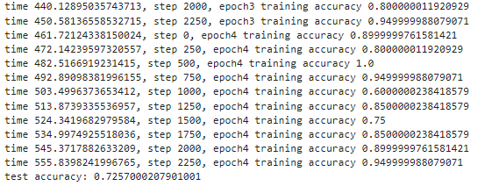

Рисунок 1. Результат выполнения программы распознавания набора данных CIFAR10

Код для восстановления модели:

import tensorflow as tf

from tensorflow.python.keras.datasets import cifar10

import numpy as np

import time

from keras.utils import np_utils

from tensorflow.python import debug as tf_debug

import os

tf.reset_default_graph()

(_, _), (X_test, y_test) = cifar10.load_data()

nb_classes = 10

y_test = y_test.reshape(y_test.shape[0])

x_test = X_test.astype('float32')

x_test /= 255

x_test = np.reshape(x_test, [-1, 3072])

y_test = np_utils.to_categorical(y_test, nb_classes)

DIR1 = ''

DIR2 = 'lab4/log'

with tf.Session() as sess:

sess.run(tf.global_variables_initializer())

saver = tf.train.import_meta_graph(os.path.join(

DIR2,"model_ckpt.meta"))

saver.restore(sess, os.path.join(DIR1,"my_lab3"))

x = tf.get_collection('train_var')[0]

y_ = tf.get_collection('train_var')[1]

accuracy = tf.get_collection('train_var')[2]

keep_prob = tf.get_collection('train_var')[3]

X = x_test.reshape(10, 1000, 3072)

Y = y_test.reshape(10, 1000, 10)

test_accuracy = np.mean([sess.run(accuracy, feed_dict={x:X[i], y_:Y[i], keep_prob:1.0}) for i in range(10)])

print("test accuracy: {}".format(test_accuracy))

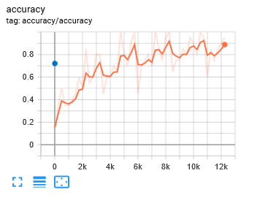

Рисунок 2. График изменения точности модели

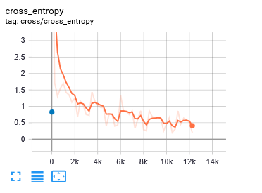

Рисунок 3. График изменения кросс-энтропии

1. **Список литературы**
2. Черненький И. М., Методические указания к лабораторной работе №3.
3. Николенко С.И., Кадурин А.А., Архангельская Е.О. Глубокое обучение. – Издательский дом "Питер", 2019. — 480 с.: ил. — (Серия «Библиотека программиста»).